

Муниципальное образование
Городское поселение Пойковский
Нефтеюганского муниципального района
Ханты-Мансийского автономного округа - Югры

АДМИНИСТРАЦИЯ
ГОРОДСКОГО ПОСЕЛЕНИЯ ПОЙКОВСКИЙ

ПОСТАНОВЛЕНИЕ

_26.08.2021___ №_453-п__

пгт. Пойковский

О присвоении адреса

В соответствии с Федеральным законом от 06.10.2003 № 131-ФЗ «Об общих принципах организации местного самоуправления в Российской Федерации», «Правилами присвоения, изменения и аннулирования адресов», утвержденными постановлением Правительства Российской Федерации от 19.11.2014 №1221, Административным регламентом предоставления муниципальной услуги «Присвоение объекту адресации адреса, аннулированию его адреса», утвержденным постановлением Администрации городского поселения Пойковский от 15.05.2018 №300-п, в целях приведения в соответствие адресного реестра городского поселения Пойковский:

1. Присвоить адрес земельному участку с кадастровым номером 86:08:0020301:1745, расположенному на территории поселка городского типа Пойковский:
-Страна – Российская Федерация (РФ);
-Субъект Российской Федерации – Ханты-Мансийский автономный округ-Югра (ХМАО-Югра);
-Муниципальный район – муниципальный район Нефтеюганский (м.р-н Нефтеюганский);
-Поселение – городское поселение Пойковский (г.п.Пойковский);
-Населенный пункт – поселок городского типа Пойковский (пгт.Пойковский);
-Элемент планировочной структуры – территория Промзона (тер.Промзона);
-Идентификационный элемент объекта адресации – земельный участок 35 (з/у.35), в соответствии с ситуационным планом, изложенным в приложении к настоящему постановлению.
2. Отделу градостроительства и землепользования внести соответствующие изменения в государственный адресный реестр, адресный реестр муниципального образования городское поселение Пойковский, дежурный адресный план территории муниципального образования городское поселение Пойковский.
3. Настоящее постановление подлежит размещению на официальном сайте муниципального образования городское поселение Пойковский.
4. Настоящее постановление вступает в силу со дня подписания.
5. Контроль за исполнением постановления возложить на первого заместителя Главы.

Глава городского поселения А.А.Бочко

Приложение к постановлению
Администрации городского
поселения Пойковский
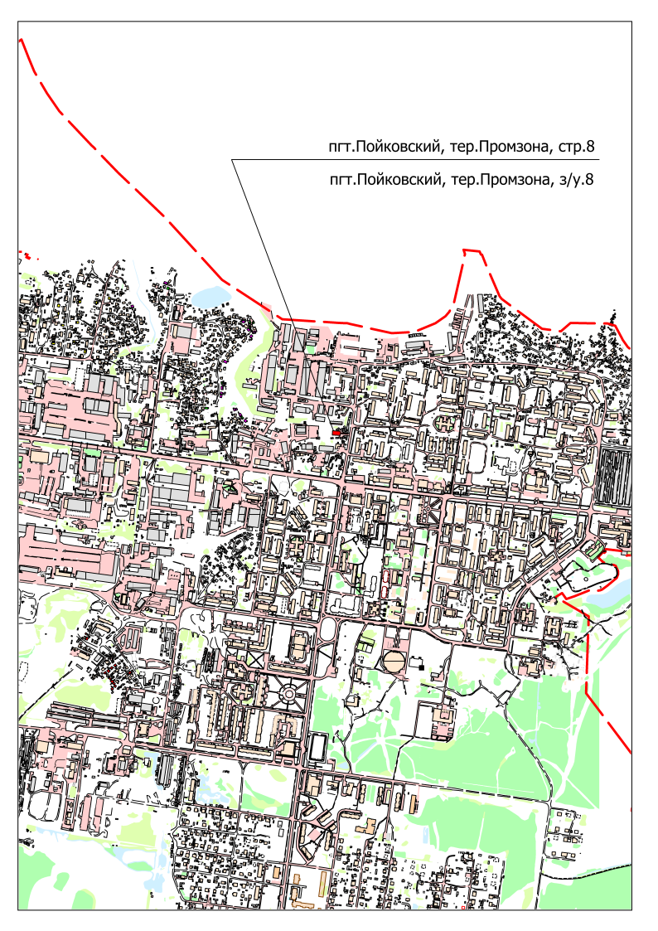
№ _453-п__ от _26.08.2021_____

